依據102及103年預算書及決算數查填
請依預算書數字填列
請依上系統下載決算基金來源明細表及基金用途明細表(列印條件-點選分至分支計畫-顯示至3碼用途)
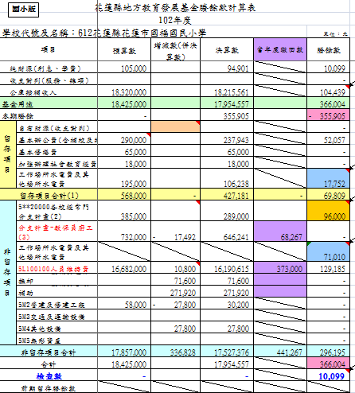
人員維持費增減數=計畫型補助款(詳見11及12月縣庫撥補數之合計後再扣除教保員及廚工增減數後)餘額+學校增班或教育人員晉級人費統籌款額度
自有財源(收支對列)決算數=自有財源實支數+超支併決算(經常門+資本門)額度
各校經常門分支計畫螣餘數至少要大於等於三節慰問金額度(該欄位不得為負數)
工作場所水電費賸餘數如為負數請更改公式
工作場所水電費賸餘數如為負數請更改為0

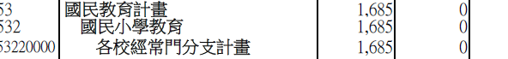
預算數
留存項目合計(568000)+各校經常門分支計畫(385000)+各校經常門計畫_教保員廚工(732000)合計數與預算數上國民小學教育(1685000)合計相等

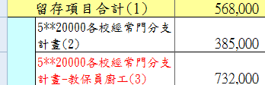

102年教保員數及廚工填法

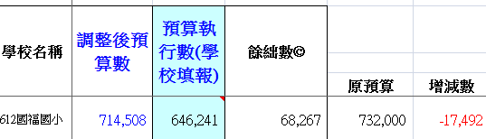

102年計畫型補助款~(詳見11及12月縣庫撥補數)

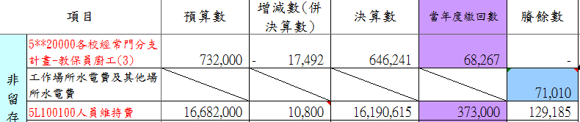

11月減列計畫型補助款(-57892)+12月增加撥補數(51000元)=計畫型減列(-6692)
詳見102年用人費用繳回數電子檔
或進會計系統查12月付款憑單繳回數金額
-6692=教保員增減數(-17492)+人員維持費用增減數
用人費用增減數=-6692+17492=10800
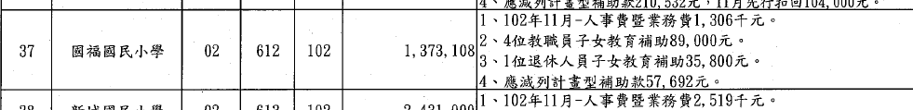
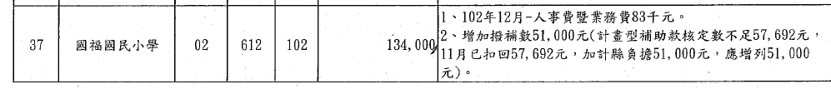

102年超支併決算(進系統本當年度超支併決算金額,依5L100301及5L100302分別加總
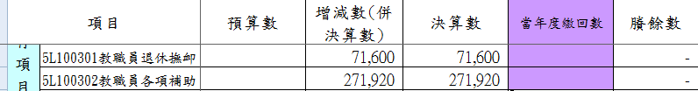
5L100301=35800+35800=71600
5L100302=218720+53200=271920
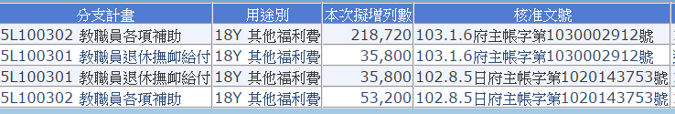

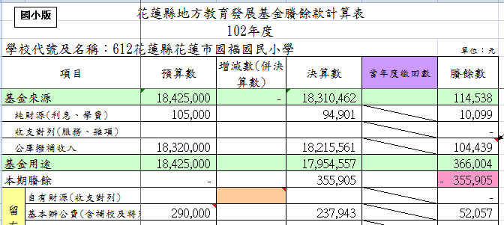
基金來源收支對列的賸餘數=基金用途自有財源增減數的數字

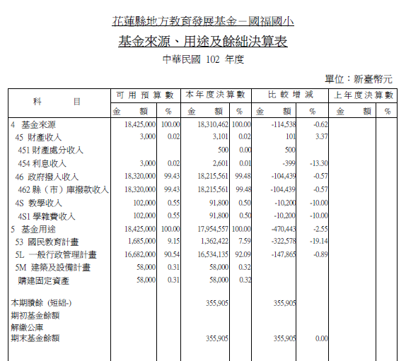
純財源10099=檢查數10099
本期勝餘數=基金來源用途及餘絀決算表本期賸餘數相等
103年與102年填法相同
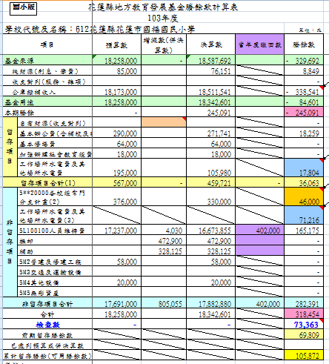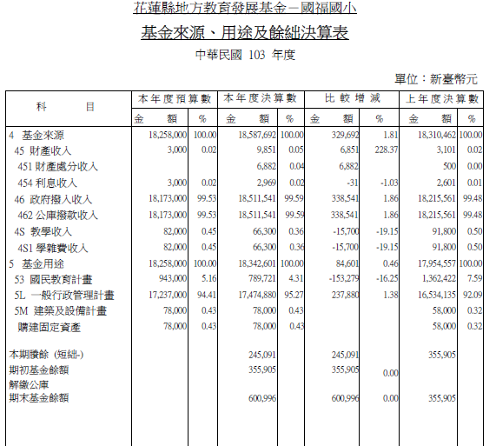
詳見102年累計留存賸餘數

103年計畫型補助款
-37970+42000=4030

103超支併決算
5L100301=437100+35800=472900
5L100302=89000+70850+168275=328125

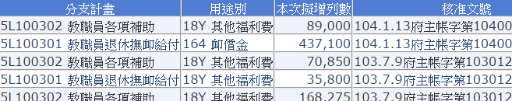

X
檢查數73363=純財源8849+扣回102年水電費64,514元。

扣回102年水電費額度詳見103年8月縣庫撥補數

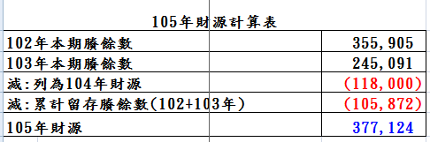
詳見102及103年本期賸餘數數字
詳見104年預算書-基金來源用途及餘絀預計表-本期賸數字
詳見103年基金賸餘計算表-累計劉存賸餘數
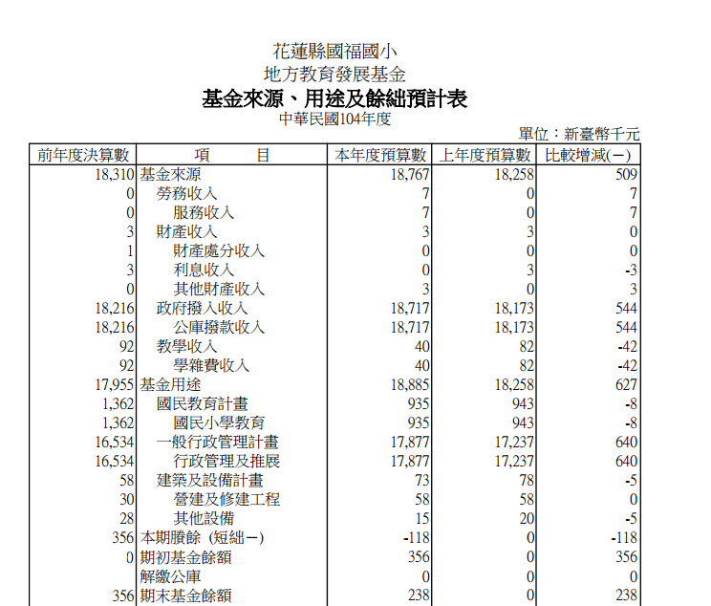

102年本期賸餘數

103年本期賸餘數

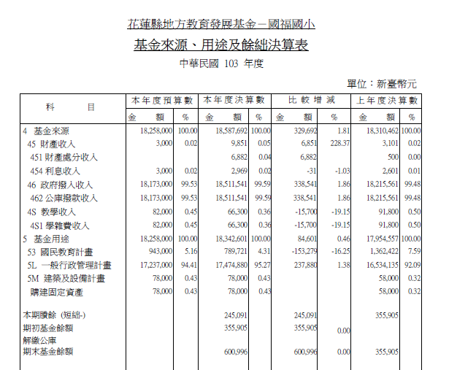

累計留存賸餘數

